Отчёт по лабораторной работе 3
Планирование локальной сети организаци
Гафоров Нурмухаммад
Содержание

1 Введение

1.1 Цель работы
Познакомится с принципами планирования локальной сети организации.

2 Ход выполнения
В графическом редакторе были воспроизведены схемы проектируемой сети на уровнях L1, L2 и L3 для адресного пространства 10.128.0.0/16. Дополнительно подготовлены таблицы VLAN, IP-адресации и портов подключения оборудования.

2.1 Схема L1 (физический уровень)
На схеме L1 отражены физические соединения между маршрутизатором, коммутаторами и конечными устройствами. Указаны конкретные интерфейсы (FastEthernet/GigabitEthernet), что позволяет однозначно определить структуру кабельных соединений.
- Центральный шлюз: msk-donskaya-ngaforov-gw-1
- Коммутаторы распределения и доступа:
  - msk-donskaya-ngaforov-sw-1
  - msk-donskaya-ngaforov-sw-2
  - msk-donskaya-ngaforov-sw-3
  - msk-donskaya-ngaforov-sw-4
  - msk-pavlovskaya-ngaforov-sw-1
- Серверная ферма подключена к sw-2 и sw-3
- Пользовательские устройства подключены к коммутаторам доступа
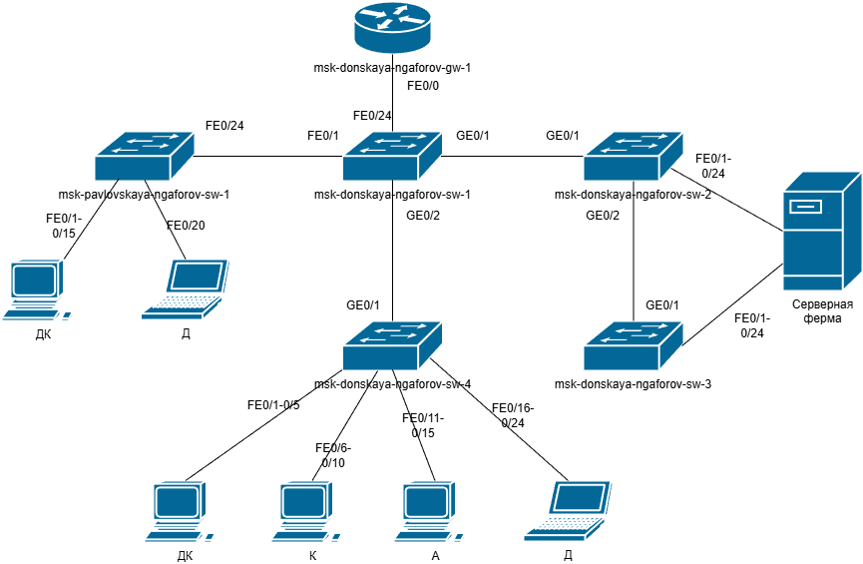
Схема L1 — физическая топология
Комментарий:
На уровне L1 отображается исключительно физическая структура сети без логического разделения на VLAN и подсети.

2.2 Схема L2 (канальный уровень, VLAN)
На схеме L2 добавлено логическое разделение сети по VLAN.
Отображены:
- Access-порты с назначенными VLAN
- Trunk-соединения с перечнем разрешённых VLAN
- Разделение серверного сегмента и пользовательских групп
Используемые VLAN:
- VLAN 2 — management
- VLAN 3 — servers
- VLAN 101 — dk
- VLAN 102 — departments
- VLAN 103 — adm
- VLAN 104 — other
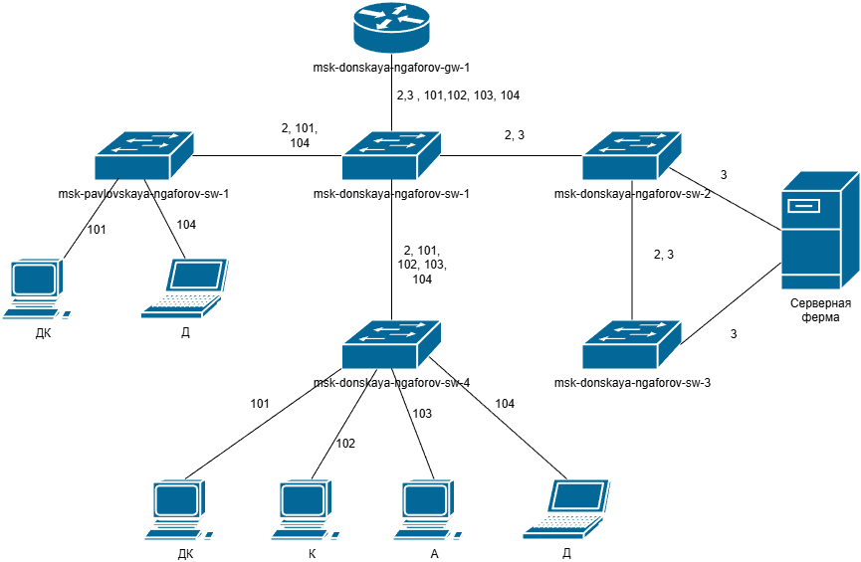
Схема L2 — распределение VLAN
Комментарий:
Trunk-линии между коммутаторами и шлюзом обеспечивают передачу нескольких VLAN, а access-порты привязывают конечные устройства к конкретным широковещательным доменам.

2.3 Схема L3 (сетевой уровень, IP-адресация)
На схеме L3 показано разбиение сети 10.128.0.0/16 на подсети /24, каждая из которых соответствует определённому VLAN.
Маршрутизация между подсетями выполняется через msk-donskaya-ngaforov-gw-1.
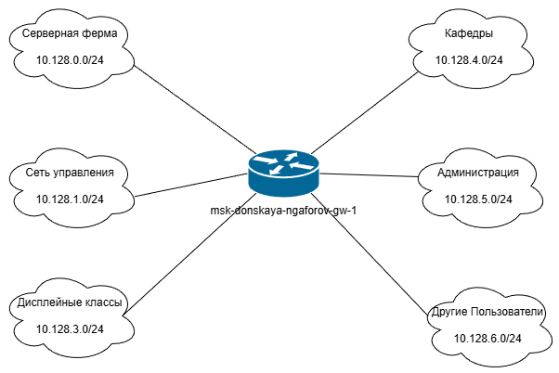
Схема L3 — логическая адресация

2.4 Таблица VLAN
№ VLAN | Имя VLAN | Примечание
1 | default | Не используется
2 | management | Для управления устройствами
3 | servers | Серверная ферма
4–100 | — | Зарезервировано
101 | dk | Дисплейные классы
102 | departments | Кафедры
103 | adm | Администрация
104 | other | Другие пользователи

2.5 Таблица IP-адресации (10.128.0.0/16)

2.5.1 Серверная ферма — 10.128.0.0/24 (VLAN 3)
IP-адрес | Назначение
10.128.0.1 | Шлюз
10.128.0.2 | Web
10.128.0.3 | File
10.128.0.4 | Mail
10.128.0.5 | DNS
10.128.0.6–254 | Резерв

2.5.2 Управление — 10.128.1.0/24 (VLAN 2)
IP-адрес | Назначение
10.128.1.1 | Шлюз
10.128.1.2 | msk-donskaya-sw-1
10.128.1.3 | msk-donskaya-sw-2
10.128.1.4 | msk-donskaya-sw-3
10.128.1.5 | msk-donskaya-sw-4
10.128.1.6 | msk-pavlovskaya-sw-1
10.128.1.7–254 | Резерв

2.5.3 Point-to-Point — 10.128.2.0/24
IP-адрес | Назначение
10.128.2.1 | Шлюз
10.128.2.2–254 | Резерв

2.5.4 Дисплейные классы — 10.128.3.0/24 (VLAN 101)
IP-адрес | Назначение
10.128.3.1 | Шлюз
10.128.3.2–254 | Пул пользователей

2.5.5 Кафедры — 10.128.4.0/24 (VLAN 102)
IP-адрес | Назначение
10.128.4.1 | Шлюз
10.128.4.2–254 | Пул пользователей

2.5.6 Администрация — 10.128.5.0/24 (VLAN 103)
IP-адрес | Назначение
10.128.5.1 | Шлюз
10.128.5.2–254 | Пул пользователей

2.5.7 Другие пользователи — 10.128.6.0/24 (VLAN 104)
IP-адрес | Назначение
10.128.6.1 | Шлюз
10.128.6.2–254 | Пул пользователей

2.6 Таблица портов подключения
Устройство | Порт | Назначение | Access VLAN | Trunk VLAN
msk-donskaya-gw-1 | f0/0 | к sw-1 | — | 2,3,101,102,103,104
msk-donskaya-sw-1 | f0/24 | к gw-1 | — | 2,3,101,102,103,104
msk-donskaya-sw-1 | g0/1 | к sw-2 | — | 2,3
msk-donskaya-sw-1 | g0/2 | к sw-4 | — | 2,101,102,103,104
msk-donskaya-sw-2 | f0/1 | Web-server | 3 | —
msk-donskaya-sw-2 | f0/2 | File-server | 3 | —
msk-donskaya-sw-3 | f0/1 | Mail-server | 3 | —
msk-donskaya-sw-3 | f0/2 | Dns-server | 3 | —
msk-donskaya-sw-4 | f0/1–5 | dk | 101 | —
msk-donskaya-sw-4 | f0/6–10 | departments | 102 | —
msk-donskaya-sw-4 | f0/11–15 | adm | 103 | —
msk-donskaya-sw-4 | f0/16–24 | other | 104 | —

2.7 Регламент распределения IP-адресов (/24)
Диапазон | Назначение
1 | Шлюз
2–19 | Сетевое оборудование
20–29 | Серверы
30–199 | DHCP
200–219 | Static
220–229 | Принтеры
230–254 | Резерв

2.8 План адресного пространства для 172.16.0.0/12 и 192.168.0.0/16

2.8.1 Исходные допущения
- Физический уровень (L1) не изменяется: состав оборудования, кабельные соединения и номера портов остаются теми же, что и в исходной схеме.
- Канальный уровень (L2) не изменяется: набор VLAN, назначение VLAN и распределение портов без изменений.
- Меняется только адресация (L3): вместо 10.128.0.0/16 формируются аналогичные подсети /24 в двух новых адресных пространствах:
  - 172.16.0.0/12
  - 192.168.0.0/16
Ниже приведены схемы L3 и актуализированные таблицы IP-адресов (VLAN и порты — те же, приведены для полноты отчёта).

2.8.2 Схема L3 для 172.16.0.0/12
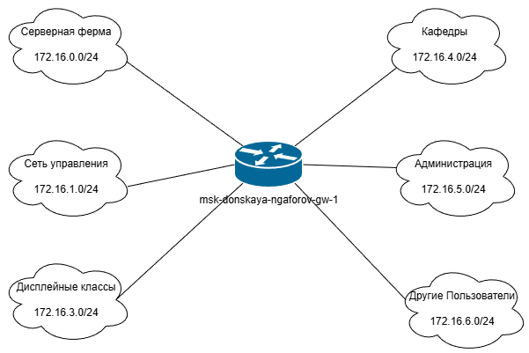
Схема L3 — адресация 172.16.0.0/12

2.8.2.1 Логическая структура подсетей (аналогично исходной)
- 172.16.0.0/24 — Серверная ферма (VLAN 3)
- 172.16.1.0/24 — Сеть управления (VLAN 2)
- 172.16.2.0/24 — Point-to-Point (служебная подсеть)
- 172.16.3.0/24 — Дисплейные классы (VLAN 101)
- 172.16.4.0/24 — Кафедры (VLAN 102)
- 172.16.5.0/24 — Администрация (VLAN 103)
- 172.16.6.0/24 — Другие пользователи (VLAN 104)

2.8.3 Схема L3 для 192.168.0.0/16
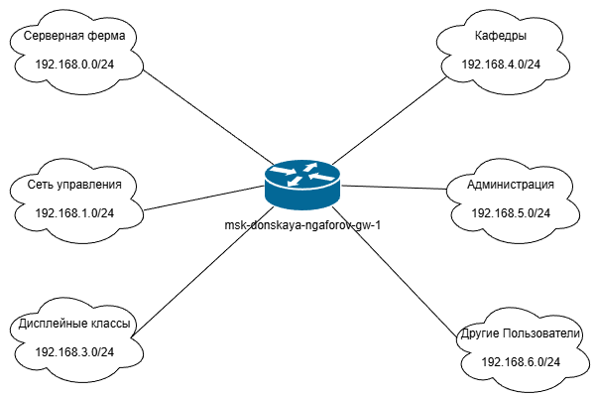
Схема L3 — адресация 192.168.0.0/16

2.8.3.1 Логическая структура подсетей (аналогично исходной)
- 192.168.0.0/24 — Серверная ферма (VLAN 3)
- 192.168.1.0/24 — Сеть управления (VLAN 2)
- 192.168.2.0/24 — Point-to-Point (служебная подсеть)
- 192.168.3.0/24 — Дисплейные классы (VLAN 101)
- 192.168.4.0/24 — Кафедры (VLAN 102)
- 192.168.5.0/24 — Администрация (VLAN 103)
- 192.168.6.0/24 — Другие пользователи (VLAN 104)

2.9 Таблица VLAN
№ VLAN | Имя VLAN | Примечание
1 | default | Не используется
2 | management | Для управления устройствами
3 | servers | Для серверной фермы
4–100 | — | Зарезервировано
101 | dk | Дисплейные классы (ДК)
102 | departments | Кафедры
103 | adm | Администрация
104 | other | Для других пользователей

2.10 Таблица портов подключения (без изменений)
Примечание: физические порты и режимы access/trunk полностью совпадают с исходной схемой.
Ниже приведено в виде единой таблицы для отчёта.
Устройство | Порт | Назначение | Access VLAN | Trunk VLAN
msk-donskaya-gw-1 | f0/1 | UpLink | — | —
msk-donskaya-gw-1 | f0/0 | к msk-donskaya-sw-1 | — | 2, 3, 101, 102, 103, 104
msk-donskaya-sw-1 | f0/24 | к msk-donskaya-gw-1 | — | 2, 3, 101, 102, 103, 104
msk-donskaya-sw-1 | g0/1 | к msk-donskaya-sw-2 | — | 2, 3
msk-donskaya-sw-1 | g0/2 | к msk-donskaya-sw-4 | — | 2, 101, 102, 103, 104
msk-donskaya-sw-1 | f0/1 | к msk-pavlovskaya-sw-1 | — | 2, 101, 104
msk-donskaya-sw-2 | g0/1 | к msk-donskaya-sw-1 | — | 2, 3
msk-donskaya-sw-2 | g0/2 | к msk-donskaya-sw-3 | — | 2, 3
msk-donskaya-sw-2 | f0/1 | Web-server | 3 | —
msk-donskaya-sw-2 | f0/2 | File-server | 3 | —
msk-donskaya-sw-3 | g0/1 | к msk-donskaya-sw-2 | — | 2, 3
msk-donskaya-sw-3 | f0/1 | Mail-server | 3 | —
msk-donskaya-sw-3 | f0/2 | Dns-server | 3 | —
msk-donskaya-sw-4 | g0/1 | к msk-donskaya-sw-1 | — | 2, 101, 102, 103, 104
msk-donskaya-sw-4 | f0/1–f0/5 | dk | 101 | —
msk-donskaya-sw-4 | f0/6–f0/10 | departments | 102 | —
msk-donskaya-sw-4 | f0/11–f0/15 | adm | 103 | —
msk-donskaya-sw-4 | f0/16–f0/24 | other | 104 | —
msk-pavlovskaya-sw-1 | f0/24 | к msk-donskaya-sw-1 | — | 2, 101, 104
msk-pavlovskaya-sw-1 | f0/1–f0/15 | dk | 101 | —
msk-pavlovskaya-sw-1 | f0/20 | other | 104 | —

2.11 Таблица IP-адресации для 172.16.0.0/12
Принцип: в каждой /24 подсети .1 — шлюз, диапазоны назначений соответствуют регламенту (см. ниже).

2.11.1 VLAN 3 — Серверная ферма (172.16.0.0/24)
IP-адрес | Назначение
172.16.0.1 | Шлюз
172.16.0.2 | Web
172.16.0.3 | File
172.16.0.4 | Mail
172.16.0.5 | DNS
172.16.0.6–172.16.0.254 | Резерв/по регламенту

2.11.2 VLAN 2 — Управление (172.16.1.0/24)
IP-адрес | Назначение
172.16.1.1 | Шлюз
172.16.1.2 | msk-donskaya-sw-1
172.16.1.3 | msk-donskaya-sw-2
172.16.1.4 | msk-donskaya-sw-3
172.16.1.5 | msk-donskaya-sw-4
172.16.1.6 | msk-pavlovskaya-sw-1
172.16.1.7–172.16.1.254 | Резерв/по регламенту

2.11.3 Сеть Point-to-Point (172.16.2.0/24)
IP-адрес | Назначение
172.16.2.1 | Шлюз
172.16.2.2–172.16.2.254 | Резерв

2.11.4 VLAN 101 — Дисплейные классы (172.16.3.0/24)
IP-адрес | Назначение
172.16.3.1 | Шлюз
172.16.3.2–172.16.3.254 | Пул пользователей

2.11.5 VLAN 102 — Кафедры (172.16.4.0/24)
IP-адрес | Назначение
172.16.4.1 | Шлюз
172.16.4.2–172.16.4.254 | Пул пользователей

2.11.6 VLAN 103 — Администрация (172.16.5.0/24)
IP-адрес | Назначение
172.16.5.1 | Шлюз
172.16.5.2–172.16.5.254 | Пул пользователей

2.11.7 VLAN 104 — Другие пользователи (172.16.6.0/24)
IP-адрес | Назначение
172.16.6.1 | Шлюз
172.16.6.2–172.16.6.254 | Пул пользователей

2.12 Таблица IP-адресации для 192.168.0.0/16

2.12.1 VLAN 3 — Серверная ферма (192.168.0.0/24)
IP-адрес | Назначение
192.168.0.1 | Шлюз
192.168.0.2 | Web
192.168.0.3 | File
192.168.0.4 | Mail
192.168.0.5 | DNS
192.168.0.6–192.168.0.254 | Резерв/по регламенту

2.12.2 VLAN 2 — Управление (192.168.1.0/24)
IP-адрес | Назначение
192.168.1.1 | Шлюз
192.168.1.2 | msk-donskaya-sw-1
192.168.1.3 | msk-donskaya-sw-2
192.168.1.4 | msk-donskaya-sw-3
192.168.1.5 | msk-donskaya-sw-4
192.168.1.6 | msk-pavlovskaya-sw-1
192.168.1.7–192.168.1.254 | Резерв/по регламенту

2.12.3 Сеть Point-to-Point (192.168.2.0/24)
IP-адрес | Назначение
192.168.2.1 | Шлюз
192.168.2.2–192.168.2.254 | Резерв

2.12.4 VLAN 101 — Дисплейные классы (192.168.3.0/24)
IP-адрес | Назначение
192.168.3.1 | Шлюз
192.168.3.2–192.168.3.254 | Пул пользователей

2.12.5 VLAN 102 — Кафедры (192.168.4.0/24)
IP-адрес | Назначение
192.168.4.1 | Шлюз
192.168.4.2–192.168.4.254 | Пул пользователей

2.12.6 VLAN 103 — Администрация (192.168.5.0/24)
IP-адрес | Назначение
192.168.5.1 | Шлюз
192.168.5.2–192.168.5.254 | Пул пользователей

2.12.7 VLAN 104 — Другие пользователи (192.168.6.0/24)
IP-адрес | Назначение
192.168.6.1 | Шлюз
192.168.6.2–192.168.6.254 | Пул пользователей

2.13 Регламент выделения IP-адресов для сети класса C (/24)
Диапазон адресов | Назначение
.1 | Шлюз
.2–.19 | Сетевое оборудование
.20–.29 | Серверы
.30–.199 | Компьютеры, DHCP
.200–.219 | Компьютеры, Static
.220–.229 | Принтеры
.230–.254 | Резерв

3 Вывод
В ходе выполнения работы был разработан план адресного пространства для частных сетей 172.16.0.0/12 и 192.168.0.0/16 на основе ранее спроектированной логической структуры. Выполнено разбиение адресного пространства на подсети /24 в соответствии с действующей схемой VLAN (2, 3, 101–104) и функциональным назначением сегментов сети.
Подтверждено, что изменение IP-адресации не требует модификации физической топологии (L1) и канального уровня (L2), так как структура оборудования, распределение портов и набор VLAN остаются неизменными. Маршрутизация между подсетями осуществляется централизованно через основной шлюз, при этом каждая подсеть имеет выделенный адрес шлюза (.1).
Сформированы таблицы VLAN, IP-адресов и портов подключения оборудования, обеспечивающие однозначное соответствие между логическими сегментами сети и их физической реализацией. Таким образом, получена масштабируемая и унифицированная модель адресации, позволяющая использовать различные частные диапазоны без изменения архитектуры сети.

3.1 Контрольные вопросы

3.1.1 1. Что такое модель взаимодействия открытых систем (OSI)? Какие уровни в ней есть? Какие функции закреплены за каждым уровнем?
Модель OSI (Open Systems Interconnection) — это эталонная семиуровневая модель, описывающая процессы передачи данных в сети и разделяющая их на логические уровни.
Уровни модели OSI:
- Физический (Layer 1)
Передача битов по физической среде. Определяет тип кабеля, разъёмы, уровни сигналов, скорость передачи.
- Канальный (Layer 2)
Передача кадров внутри локальной сети. MAC-адресация, контроль ошибок (FCS), управление доступом к среде.
- Сетевой (Layer 3)
Логическая адресация и маршрутизация. Использование IP-адресов, выбор пути передачи пакета.
- Транспортный (Layer 4)
Доставка данных между процессами. Протоколы TCP (надёжная передача) и UDP (без установления соединения).
- Сеансовый (Layer 5)
Установление, поддержание и завершение сеансов связи.
- Представительный (Layer 6)
Преобразование форматов данных, шифрование, сжатие.
- Прикладной (Layer 7)
Взаимодействие с пользовательскими приложениями (HTTP, FTP, SMTP, DNS и др.).

3.1.2 2. Какие функции выполняет коммутатор?
Коммутатор (Switch):
- Работает на канальном уровне (L2);
- Анализирует MAC-адреса;
- Формирует таблицу MAC-адресов;
- Передаёт кадр только на порт назначения;
- Разделяет домены коллизий;
- Поддерживает VLAN;
- Может обеспечивать фильтрацию и приоритизацию трафика.

3.1.3 3. Какие функции выполняет маршрутизатор?
Маршрутизатор (Router):
- Работает на сетевом уровне (L3);
- Соединяет различные сети и подсети;
- Принимает решения на основе IP-адресов;
- Формирует таблицу маршрутизации;
- Выполняет маршрутизацию между VLAN;
- Может выполнять NAT, фильтрацию (ACL), DHCP, VPN.

3.1.4 4. В чём отличие коммутаторов третьего уровня от коммутаторов второго уровня?
Коммутатор второго уровня (L2): - Работает только с MAC-адресами; - Передаёт кадры внутри одного VLAN; - Не выполняет IP-маршрутизацию.
Коммутатор третьего уровня (L3): - Работает с MAC- и IP-адресами; - Может выполнять маршрутизацию между VLAN; - Совмещает функции коммутатора и маршрутизатора; - Обеспечивает высокую скорость межсетевого обмена внутри LAN.

3.1.5 5. Что такое сетевой интерфейс?
Сетевой интерфейс — это аппаратно-программный модуль устройства, обеспечивающий его подключение к сети.
Может быть физическим (Ethernet-порт, Wi-Fi-адаптер) или логическим (VLAN-интерфейс, Loopback).

3.1.6 6. Что такое сетевой порт?
Сетевой порт — это:
- Физический разъём на устройстве (например, FastEthernet0/1);
- Логический идентификатор приложения в транспортном уровне (TCP/UDP-порт, например 80 — HTTP, 443 — HTTPS).

3.1.7 7. Краткая характеристика Ethernet, Fast Ethernet, Gigabit Ethernet
- Ethernet — базовая технология локальных сетей со скоростью до 10 Мбит/с.
- Fast Ethernet — развитие Ethernet со скоростью 100 Мбит/с.
- Gigabit Ethernet — скорость 1000 Мбит/с (1 Гбит/с), широко используется в современных LAN.
Отличаются пропускной способностью и используемой физической средой.

3.1.8 8. Что такое IP-адрес (IPv4)? Понятия сеть, подсеть, маска. Служебные адреса. Пример разбиения
IPv4-адрес — это 32-битный логический адрес устройства в сети, записываемый в десятичном формате (например, 192.168.1.10).
Сеть — совокупность устройств с общей сетевой частью IP-адреса.
Подсеть — логически выделенная часть сети.
Маска подсети — определяет границу между адресом сети и адресом узла (например, 255.255.255.0 или /24).
Служебные адреса: - Адрес сети (все биты узла = 0); - Broadcast-адрес (все биты узла = 1); - 127.0.0.0/8 — loopback; - Частные диапазоны: - 10.0.0.0/8 - 172.16.0.0/12 - 192.168.0.0/16
Пример разбиения:
Сеть 192.168.1.0/24 можно разделить на две подсети /25:
- 192.168.1.0/25 — 126 узлов
- 192.168.1.128/25 — 126 узлов
В каждой подсети: - первый адрес — адрес сети, - последний — broadcast, - остальные — для устройств.

3.1.9 9. Что такое VLAN? Для чего применяется? Преимущества
VLAN (Virtual Local Area Network) — это виртуальная локальная сеть, позволяющая логически разделить физическую сеть на несколько изолированных сегментов.
Применение: - Разделение отделов (администрация, кафедры и т.д.); - Выделение серверного сегмента; - Изоляция гостевой сети.
Преимущества: - Повышение безопасности; - Снижение широковещательного трафика; - Гибкость администрирования; - Упрощение масштабирования сети.

3.1.10 10. Отличие Trunk Port от Access Port
Access Port: - Принадлежит одному VLAN; - Используется для подключения конечных устройств; - Передаёт нетегированный трафик.
Trunk Port: - Передаёт несколько VLAN; - Используется для соединения коммутаторов и маршрутизаторов; - Применяет тегирование (IEEE 802.1Q).

